新 书 推 荐

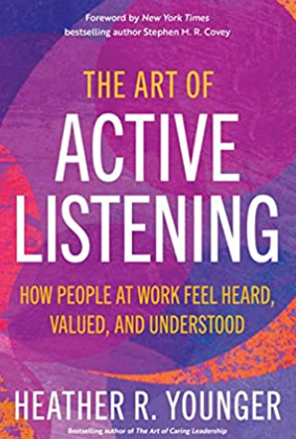
中文书名：《积极倾听的艺术：如何让员工感受到被倾听、尊重和理解》
英文书名：The Art of Active Listening: How People at Work Feel Heard, Valued, and Understood
作 者： Heather R. Younger
出 版 社：Berrett-Koehler Publishers
代理公司：ANA/ Susan Xia
页 数：192页
出版时间：2023年4月
代理地区：中国大陆、台湾
审读资料：电子稿
类 型：经管

内容简介：

领导者只需改变他们的倾听策略，即可实现更好的工作关系，更高的忠诚度和更高的效益。

如果团队成员长期无法倾诉，企业有可能陷入大规模辞职的困境。即使重新关注人力资源和多元化、公平和包容 (DEI)计划，我们仍无法听到彼此的声音。
希瑟·扬格认为，我们需要的是一种新的变革模式，改善企业的倾听文化。她说明了“倾听过程”中的五个步骤：
1. 意识到未说的内容—在企业内收集重要信号，包括非语言信号。
2. 寻求理解—超越自己的经验，发现同事的需求和看法。
3. 解码—反思听到的内容，以获得更深入的理解。
4. 行动—运用这一理解来制定和传达行动计划。
5. 圆满—将听到的内容与将要采取的行动联系起来。
这本书将有助于打破我们目前的倾听文化，实现一个尊重各方并长期有效的倾听过程。
作者简介：

希瑟·R.扬格（Heather R. Younger）是Employee Fanatix的创始人兼首席执行官，该组织致力于激励和培训领导者将员工放在第一位。她经常发表主旨演讲，主持每周播客《用心领导》（Leadership with Heart），也是人力资源管理学会的积极成员。扬格在情感和社交智商领域获得了认证，并担任DISC培训师和教练，她拥有科罗拉多大学博尔德分校的法律学位。她的作品包括《员工忠诚度的7条直觉法则》（The 7 Intuitive Laws of Employee Loyalty）和《关怀领导力艺术》（The Art of Caring Leadership）。

谢谢您的阅读！
请将反馈信息发至：夏蕊（Susan Xia）
安德鲁·纳伯格联合国际有限公司北京代表处
北京市海淀区中关村大街甲59号中国人民大学文化大厦1705室
邮编：100872
电话：010-82504406
传真：010-82504200
Email：susan@nurnberg.com.cn
网址：http://www.nurnberg.com.cn
微博：http://weibo.com/nurnberg
豆瓣小站：http://site.douban.com/110577/

